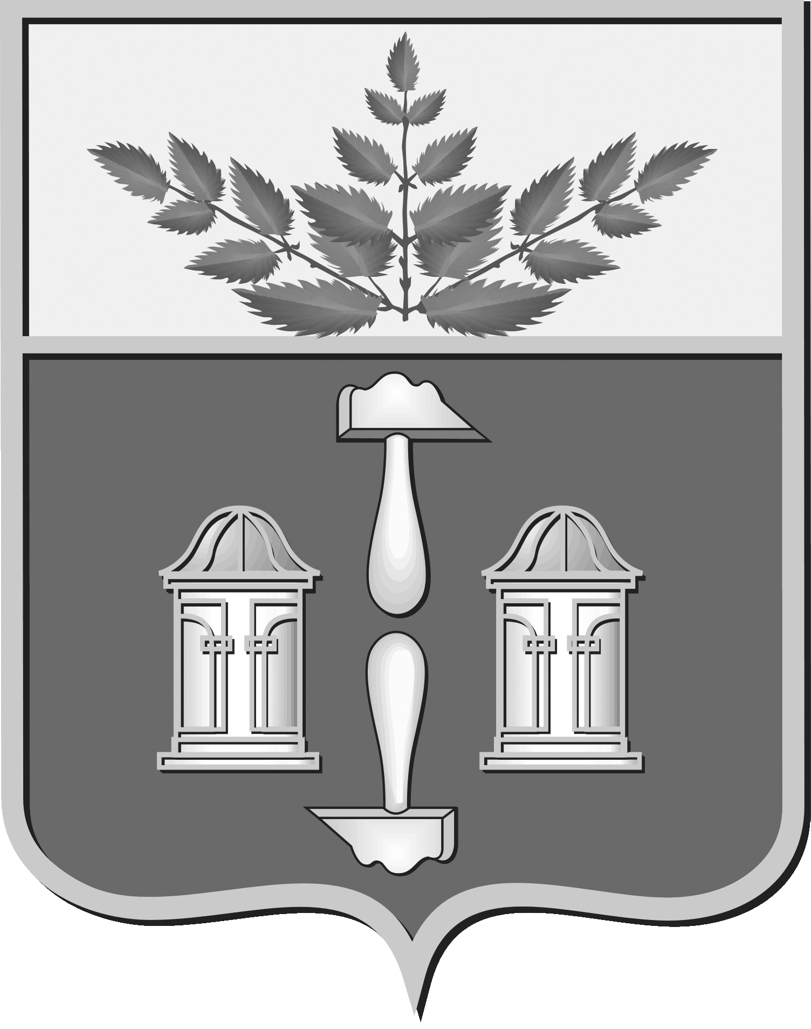

**Тульская область**

**муниципальное образование Щекинский район**

#### СОБРАНИЕ ПРЕДСТАВИТЕЛЕЙ

##### **ЩЕКИНСКОГО РАЙОНА**

от 28 июня 2019 года № 18/114

**Р Е Ш Е Н И Е**

**Об увеличении штатной численности**

**администрации муниципального образования**

**Щекинский район**

В целях повышения эффективности деятельности органов местного самоуправления Щекинского района, на основании Устава муниципального образования Щекинский район Собрание представителей Щекинского района **РЕШИЛО:**

1. Разрешить администрации муниципального образования Щекинский район увеличить штатную численность на 2 штатные единицы с 01.07.2019.

2. Решение обнародовать путем размещения на официальном Портале муниципального образования Щекинский район и на информационном стенде администрации Щекинского района по адресу: Тульская область, г. Щекино, пл. Ленина, д. 1.

3. Решение вступает в силу со дня официального обнародования и распространяется на правоотношения, возникшие с 01.07.2019.

Глава Щекинского района Е.В. Рыбальченко